Anfahrt Center for Healthy University Life, Sucht- und Konfliktberatungsstelle


John-Skilton-Str. 4, 97074 Würzburg (Hubland Nord)
Wenn man in den Hof läuft, finden Sie uns im rechten Gebäude im 4. Stock.
If you walk into the courtyard, you will find us on the right-hand side of the building on the 4th floor.

Mit dem Bus/By bus:
Bus 29: Haltestelle Skyline Hill
Bus 10: Haltestelle Campus Hubland Nord

Mit dem Auto: Das Campusgelände ist mit einer Schranke abgeteilt, daher raten wir Ihnen mit dem Auto im Oswald-Külpe-Weg zu parken und den Fußweg zwischen den Gebäuden 84 und 85 in die John-Skilton-Str. zu nehmen. Die Parkplatzsituation in der John-Skilton-Str. direkt ist eher schwierig.
By car: The campus area is separated by a barrier, so we advise you to park your car in Oswald-Külpe-Weg and take the footpath between buildings 84 and 85 into John-Skilton-Str.. The parking situation in John-Skilton-Str. itself is rather difficult.
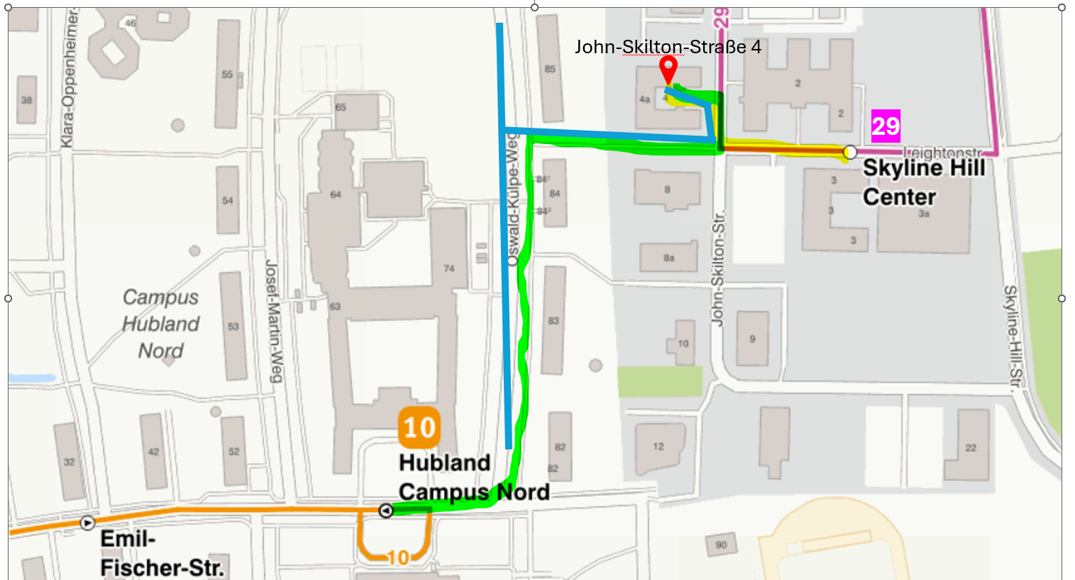
© WVV-Fahrplan

